PC端WeLink 7.1.4版本更新内容介绍
1. 新增日历功能
在PC端界面点击日历图标，支持查阅日历及创建日程，可与移动端日历日程互相同步。
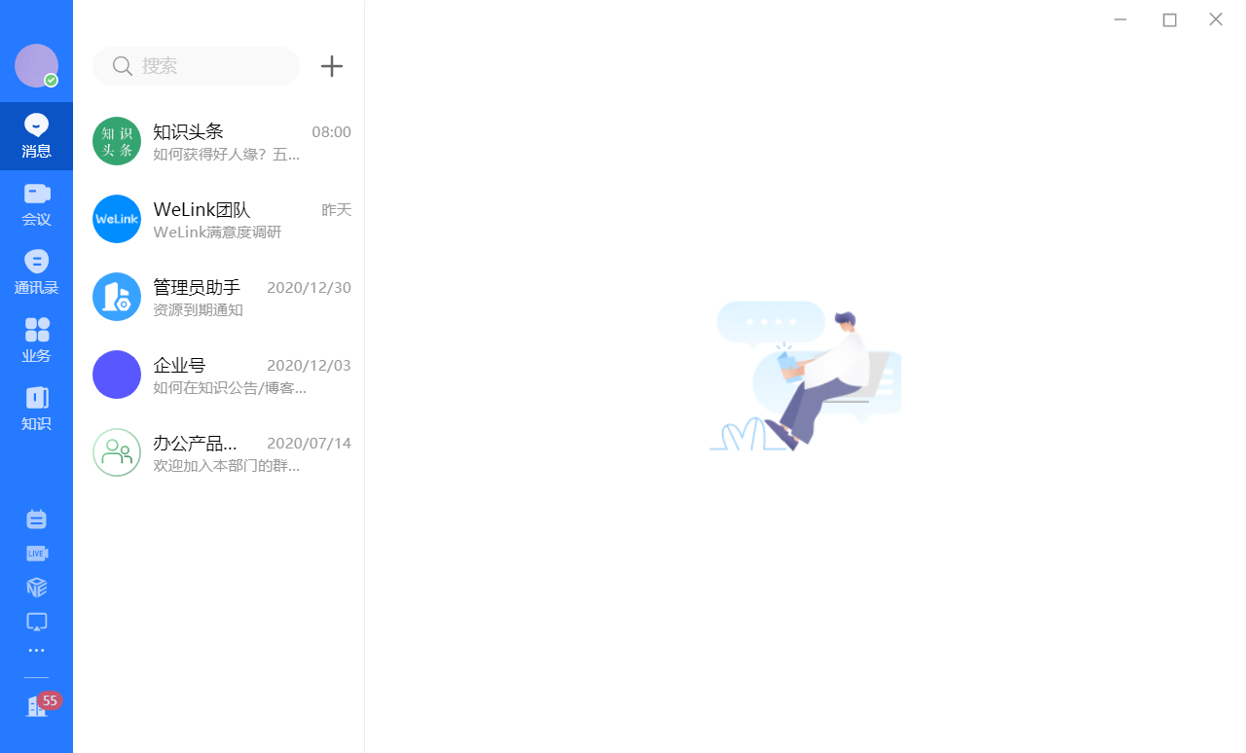
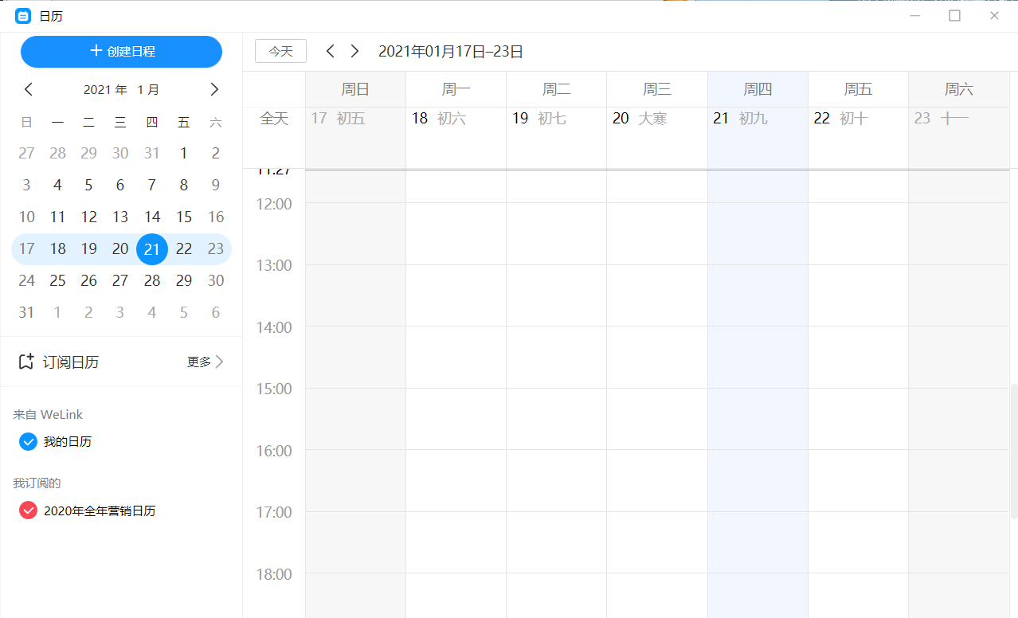
2. 新增会议室入口
会议模块新增会议室入口，点击后快速直达个人会议管理平台，可在线管理会议室及预定会议室。
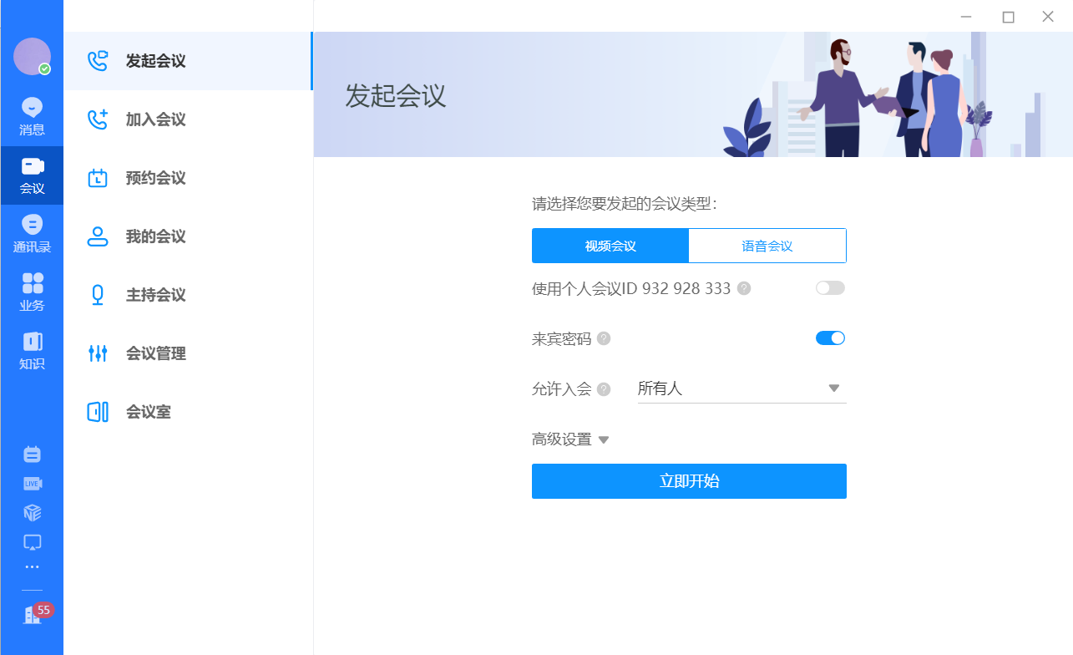
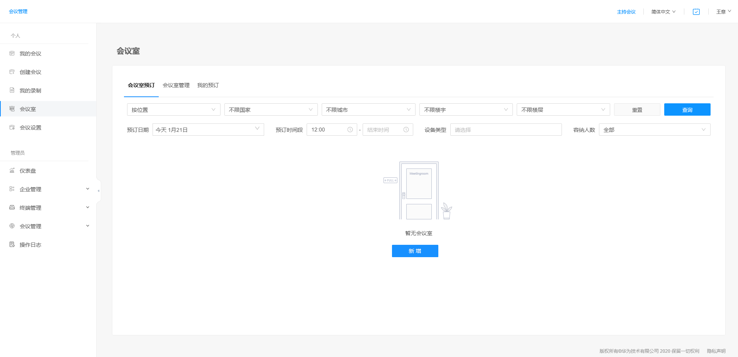
3. 同步移动端禁言状态
在移动端群组设置禁言后，PC端会同步对应群组的禁言状态，被禁言人员只能查看消息，不可发送消息。
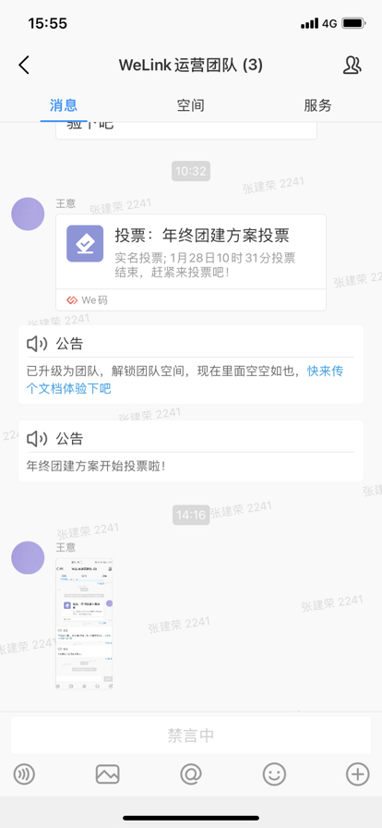
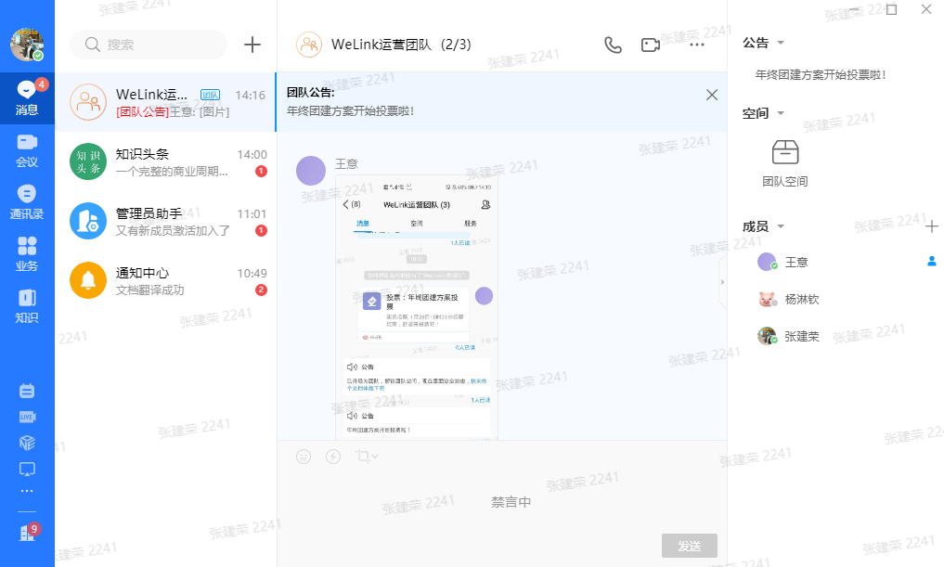

4. 搜索结果显示优化
使用搜索查找同事时，增加工号显示，信息展示更加清晰。
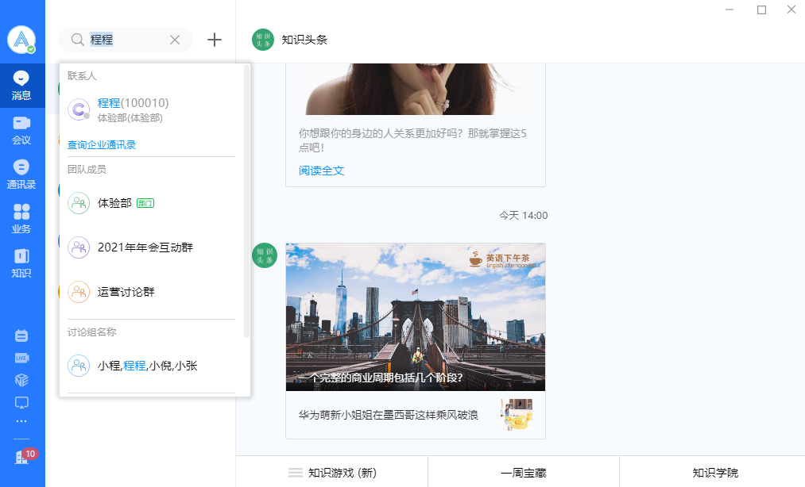

5. 优化个人签名显示效果
个人签名限制字数170，并增至两行显示，信息展现更完整。
